PRACOVNÍ LIST PRO ŽÁKA

Škola: Základní škola Trávníky Otrokovice, příspěvková organizace
Číslo projektu: CZ.1.07/1.4.00/21.2637

Název výukového materiálu: Prázdninové sluníčko
Autor: Mgr. Belantová Gabriela
Vytvořeno: 5. 10. 2011
Ročník: 2.
Vzdělávací oblast: Umění a kultura
Vzdělávací obor: Výtvarná výchova
Tematický okruh: Kresba černým fixem
Téma: Prázdninové sluníčko
Pomůcky: Pracovní list, výkres, černý fix, pastelky, voskovky, barevné fixy
Anotace: Pracovní list je zaměřen na rozvíjení smyslové citlivosti a na motivaci založené na fantazii

Materiál je určen pro bezplatné používání pro potřeby výuky a vzdělávání na všech typech škol a školských zařízeních. Jakékoliv další využití podléhá autorskému zákonu.
Texty jsou vlastní originální tvorbou autora.

Fotografie jsou z vlastního archivu autora.

Ostatní objekty použité k vytvoření této práce jsou součástí SW Microsoft ® office.

VZPOMÍNKA NA PRÁZDNINY A LÉTO
PRÁZDNINOVÉ SLUNÍČKO

- Připrav si své pomůcky:

Výkres A 3, černý pastel, nebo fix, pastelky, fixy, podložku pod výkres

Zavzpomínej si na své poslední prožité prázdniny.
- Řekni nám, kde jsi všude byl, co jsi všechno viděl a prožil.
- Vybav si různé veselé příhody a příjemné zážitky. Vzpomínej jen na krásně prosluněné léto. (Deštivé dny si vůbec v tuto chvíli raději nevybavuj.)
- Cestovali jsme nejen po ČR, ale někteří z nás byli také v zahraničí. Co všechno jsi viděl, co tě zaujalo?
- Poznali jsme různé země, přírodu a život lidí. Jeli jsme různými dopravními prostředky. Dovedeš je pojmenovat a vyprávět o nich?

NAMALUJ SVŮJ VÝKRES

Nakresli přes celý výkres A3 své černé slunce. Do slunce vyprávěj svůj prázdninový příběh. Nechej se unášet svými vzpomínkami.
Při práci poslouchej písničky z CD, aby se ti pracovalo prázdninově, v příjemné atmosféře.

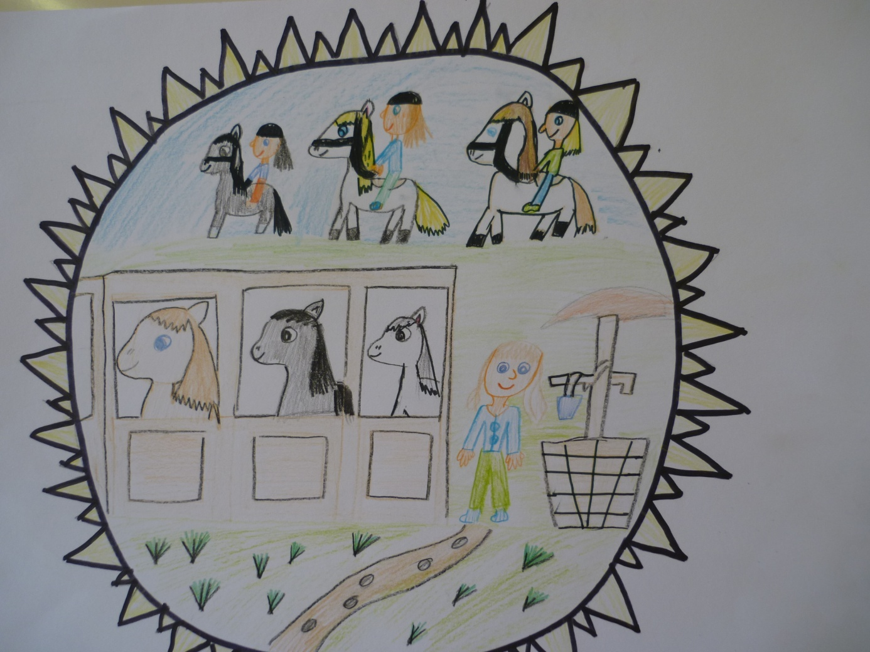

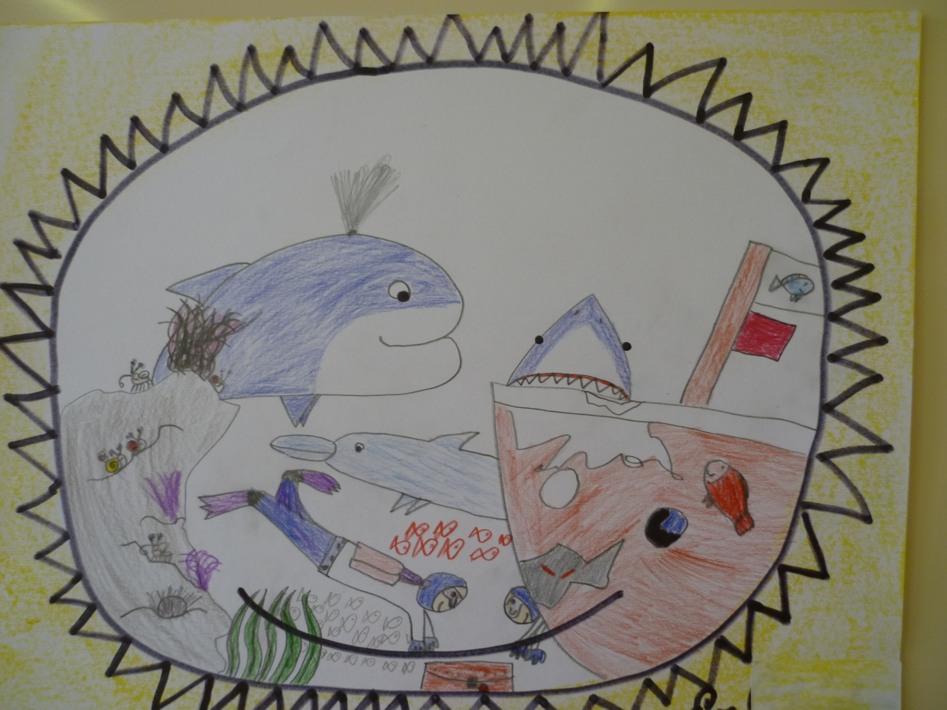
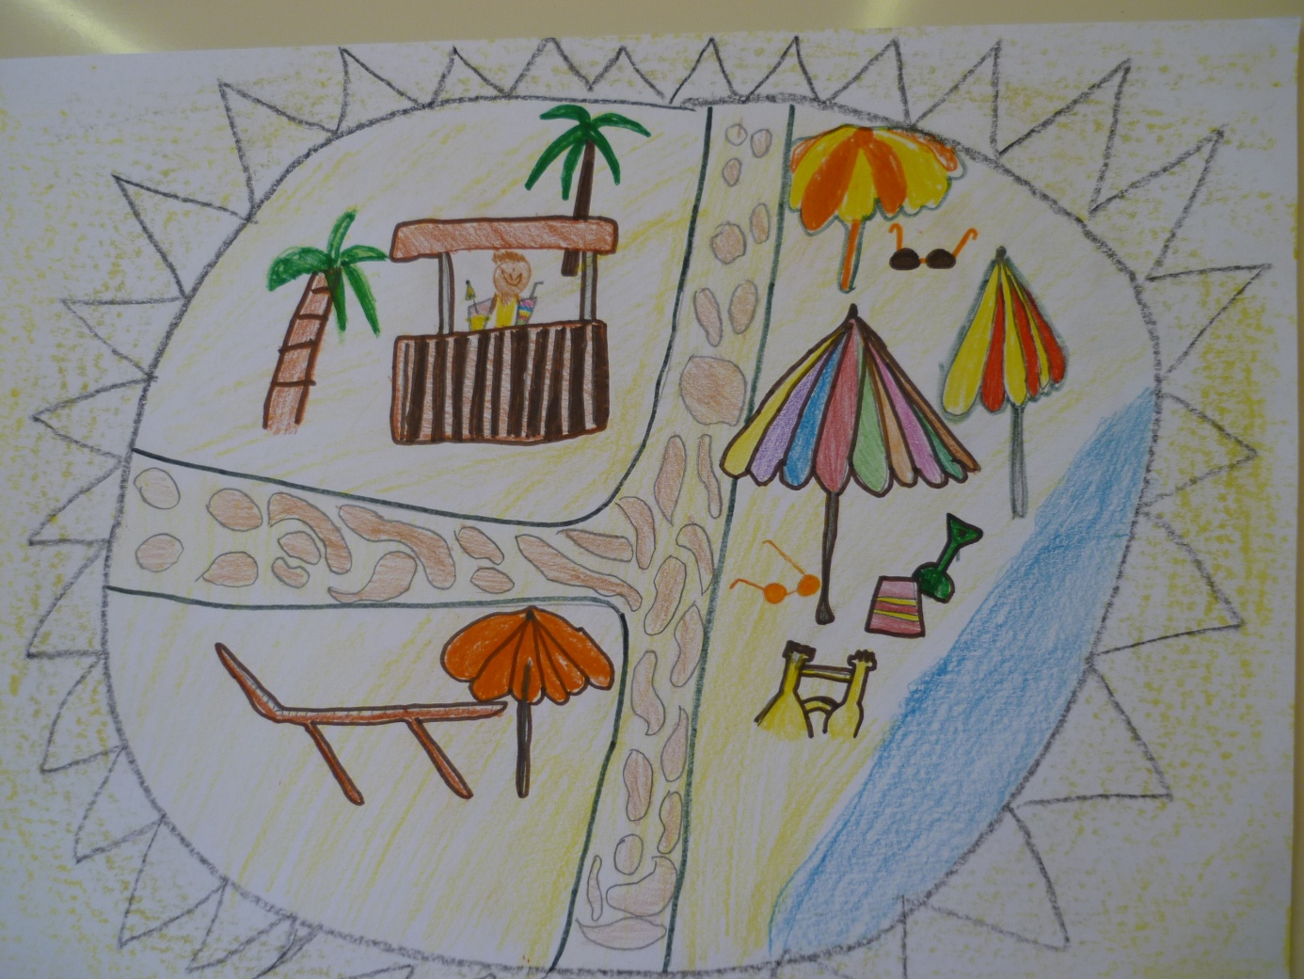

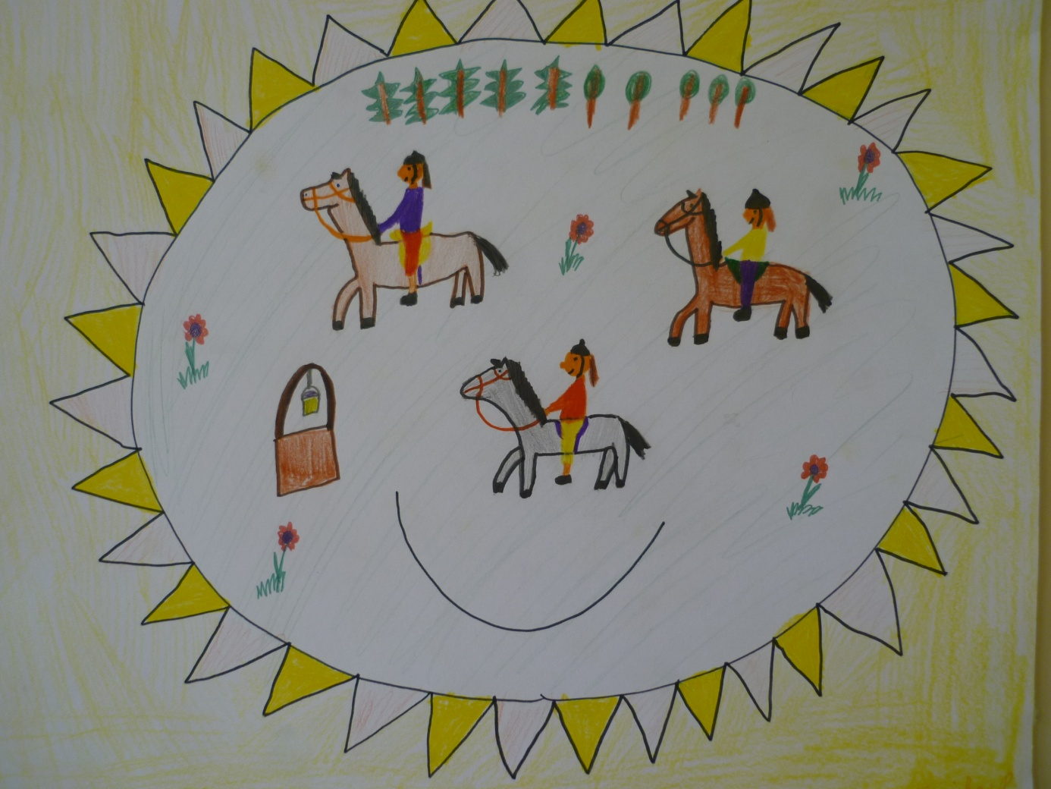

Zdroj: kliparty Microsoft Word

